Antonio Pascual

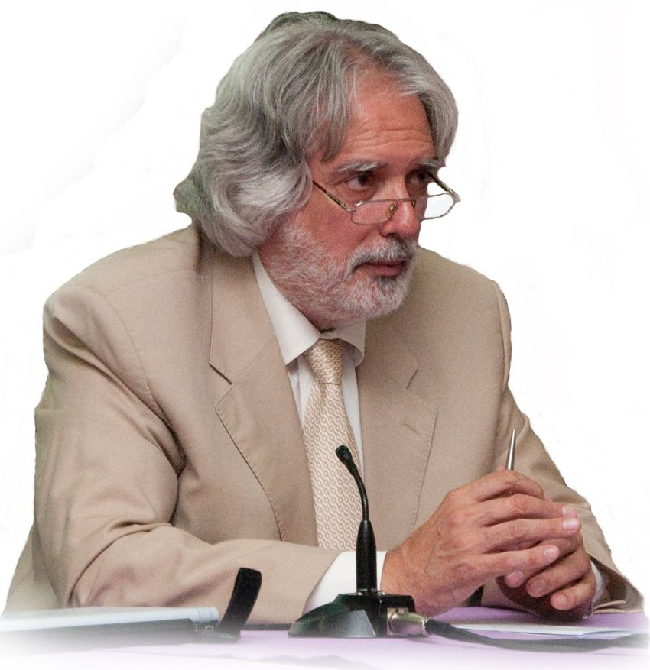

Antonio Pascual es formador de cuadros directivos, coach, analista comercial e industrial, experto en marketing y consultor de negocios. Su orientación profesional le lleva a volcarse en las PyMEs, si bien, en su historial profesional, se incluyen también multinacionales de reconocido prestigio. Entre sus logros más destacados encontramos que en el año 1995 -Software Center, compañía que dirigía-, obtuvo uno de los reconocimientos más prestigiosos del Continente que distingue a los más destacados emprendimientos empresariales del año: el European Enterpreneur and Member of Europe's 500 Dynamic Entrepreneurial Companies concedido por la Comunidad Europea.

Historial Profesional

1997 hasta la fecha –Genial Consulting Group. – Comienza una actividad de consultoría y formación que se ha mantenido hasta la fecha de forma ininterrumpida, en ocasiones colaborando con otros gabinetes y durante la mayor parte del tiempo en solitario.

Genial Consulting Group es una marca registrada, con sede en Sabadell, y cuenta con la colaboración de una decena de expertos profesionales en diversas áreas: jurídica, comercial, marketing, finanzas, recursos humanos, organización, producción y nuevas tecnologías.

Ofrecen servicios tanto de consultoría empresarial, estratégica y ejecutiva, como formación a cuadros directivos, coaching a gerentes, interim managers y selección especializada en altos ejecutivos y profesionales informáticos.

En estos momentos cuenta con delegaciones en Buenos Aires (Genial Consultora) en Argentina, Michoacan (Genial Consultora) en México, Guayaquil (Genial Ecuador) en Ecuador, Brasov (Remarx) en Rumania i Ciudad de Panamá (CCI) en Panamá.

2008 hasta la fecha
AIKE Software Projects, S.L.- Pone en marcha un nuevo proyecto empresarial junto a varios socios más en el que se responsabiliza del análisis funcional de los nuevos desarrollos de software de gestión basados en herramientas de gestión gerenciales. A finales del 2009 lanzan al mercado CASHMANAGEMENT, el primer producto de la nueva factoría de software

2012 hasta la fecha

VilaEmprèn- Forma parte del equipo que lidera un proyecto sin ánimo de lucro y de voluntariado, nacido de la sociedad civil de Martorell y orientado a la recuperación comercial, económica y patrimonial de ésta ciudad. Éste proyecto se encuentra apoyado por el propio Ajuntament de Martorell, por la Diputació de Barcelona y por la Generalitat de Catalunya. En menos de seis meses han conseguido recuperar el 100% de los comercios cerrados en dicha zona durante el año 2011 y superarlo ampliamente siendo, hoy por hoy, el único programa de estas características en España con resultados avalables.

Gestiona toda el área operativa y de análisis de negocios.

2009 – 2012

HEDAR Business, S.L.- Lidera la implantación en el mercado español de una compañía rumana orientada a la fabricación y distribución de maquinaria industrial para la alimentación bajo la marca ARCE.

Se ocupa también de la internacionalización de la misma en Latinoamérica.

1995 –1997

NSCC, S.L. – Director General de la compañía hasta que se decidió su traslado a Madrid en cuyo momento decidió no continuar con la actividad dentro de este sector que había comenzado, siendo uno de los pioneros, en el año 1984.

1984 –1997

Software Center, S.A. – Administrador y Director General de esta empresa y sus filiales. Compatibilizando con su ocupación en La Caixa, comenzó de cero un emprendimiento que alcanzó una facturación de 36 millones de euros en el año 1992, obteniendo en el 95 una distinción europea, concedida por la propia Comunidad Europea, que reconocía el crecimiento de la compañía y sus merecimientos por la creación de puestos de trabajo.

En el año 1995 se vendió una parte muy importante de la actividad al Grupo Sega pasando a convertirse en el único partner internacional de esa compañía en el mundo y creando una nueva compañía NSCC dedicada a la distribución de videojuegos a nivel nacional.

En 1997 se vendió definitivamente el 100% al Grupo Sega

1971 –1991

La Caixa. – Tras entrar como auxiliar administrativo alcanza, al final de su periplo, el cargo de Director de Sucursal.

Formó parte del Comité de Empresa como Secretario General de Barcelona del Sindicato de la CPVE.

Fundó y presidió la Sección de Geografía e Historia de la Asociación de Empleados de la Caixa

Áreas con Experiencia

Desde los comienzos y durante 20 años, muy ligado a la experiencia financiera ayudando al desarrollo de nuevos proyectos personales (Software Center, S.A.) desde su posición bancaria; posteriormente ligado a todo lo relativo a las nuevas tecnologías, a las que tampoco fue ajeno desde sus inicios en La Caixa (1971-1991), especializándose en el sector incipiente de los videojuegos (1984-1997) que por entonces carecía, incluso, de un canal de distribución. Se introduce en la distribución y lo hace con especial interés en la venta al detalle y, más específicamente, en las franquicias (1991-2004). Conoce otros sectores como el del espectáculo (1995-1997), el del regalo, decoración y hogar (1997-2004), centros comerciales (1999-2013), industria (2002-2012), servicios informáticos (2002-2013), ocio nocturno (1995-2003), ingeniería (2005-2009), etcétera

Imparte conferencias relacionadas al comercio, las nuevas tecnologías y la economía aplicada al mundo empresarial de las PyMEs
Ofrece formación en cursos universitarios, master y graduados superiores de temas variados como el marketing, liderazgo, negociación, comunicación, gestión de proyectos, gestión de delegaciones, calidad, atención al cliente, producción y un largo etcétera que ha venido presentando en IQS-FundEMI (Universitat Ramón Llull), ESCODI (Escola de Comerç), diversos entes municipales y organismos públicos oficiales así como la Cambra de Comerç de Barcelona etc. además de decenas de empresas privadas.
Consultor/Analista de Empresas—Durante los últimos diecisiete años, a través de Genial Consulting Group ha atendido personalmente a compañías medianas y pequeñas de diferentes sectores empresariales, siendo los más significativos por el tipo de acciones llevadas a cabo: franquicias del sector decoración-hogar, servicios de mantenimiento, servicios de instalación y mantenimiento industrial, gas natural, formación de idiomas especializada para altos ejecutivos, grupos de compras y ventas, transportes y logística internacional, maquinaria industrial para la alimentación, servicios informáticos, etcétera

Consultor/Marketing—Uno de sus puntos fuertes se centra en el posicionamiento de una compañía dentro del mercado a partir del conocimiento de la propia empresa, su historia, sus perspectivas, la meta de sus propietarios, su producto, el mercado y el cliente final así como su entorno. De hecho, en casi todas las empresas de distribución que se han dirigido a él, ha sido para éste asunto primordialmente.
Desde el naming hasta el desarrollo de toda la imagen corporativa, pasando por la definición de los espacios comerciales, de las líneas de distribución, de la propia filosofía de la distribución a aplicar, todas han sido objeto de su trabajo. También realiza incursiones en materias relativas a estudios de mercado y tendencias comerciales para grandes compañías de la distribución comercial (Unibail-Rodamco)
Ahora, enriquecido con todo lo derivado del posicionamiento en Internet, de gran trascendencia en los próximos años.

Consultor/Organización—De la mano del conocimiento de diversos sectores en particular y de la distribución, la industria y los servicios en general, ha recibido y desarrollado encargos específicos de cara a la reingeniería de compañías con problemas estructurales, de personal y/o de crecimiento.
Asimismo de compañías prestas a entrar en situación de procedimiento concursal, que han sido objeto de estudio por su parte encaminado a determinar su viabilidad.

Consultor/Jurídico—Por su experiencia y conocimiento mercantilista amplios, siempre con la compañía de sus socios y consultores Fernando Zamora (abogado) y Antonio Noria (psicólogo clínico), analiza las empresas en situación difícil bajo tres perspectivas básicas: la económica y posibilista (situación técnica), la jurídica (situación legal frente a los acreedores) y la psicológica (situación personal de socios y administradores). En caso de que las posibilidades lo aconsejen, se buscan soluciones, pasando o no por el procedimiento concursal –no siempre imprescindible- y procurando que las situaciones personales no acaben afectando a la entidad empresarial.

Consultor/Sistemas—En atención a una de sus formaciones, MS Business Administration con especialización en Management Information Systems, a la par que la Organización, analiza conjuntamente con su socio Mario Lozano (Ingeniero de Sistemas Informáticos) las diferentes posibilidades que se pueden presentar para la mejora de los servicios de información de la empresa y sus repercusiones dentro de la propia entidad

Documentalista—Durante dos años (1998-2000) estuvo colaborando con EPISE en la confección de manuales para formación bancaria y financiera

Coach personal y empresarial—Por su larga experiencia profesional detentando cargos de responsabilidad al más alto nivel gerencial, su visión de la empresa y de los ejecutivos que la dirigen le permite desarrollar una labor de coach orientada a los empresarios de las PyMEs. Partiendo de que la mayor parte de los problemas que se generan en las PyMEs son sistémicos ya que el día a día no permite a sus dirigentes y a los empresarios detenerse en el análisis estratégico, propone un sistema de coaching permanente aprovechando tanto el teléfono como las nuevas tecnologías para mantener una comunicación on line con sus clientes. De la misma manera, atiende en su despacho a personas que precisan de los servicios de un coach para su desarrollo personal y/o profesional

Formador empresarial—Desde tiempo antes de dedicarse a la consultoría había realizado incursiones en la formación y como conferenciante. A partir del año 1998 comienza una labor intensa y gratificante que le permite seguir tratando con sus propios y clientes y conocer a nuevos a través de su orientación formativa por la que se acaba decantando mayoritariamente a partir del año 2008.
Entre sus clientes podemos encontrar desde entidades y corporaciones de prestigio a pequeñas empresas y comercios tales como:
Ajuntament de Sabadell (emprendedores); Ajuntament de Sant Quirze (emprendedores); Ajuntament de Barberà del Vallès (emprendedores); Ajuntament de Cerdanyola del Vallès (comercio y emprendedores); Ajuntament d'Abrera (comercio); Ajuntament d 'Amposta (comercio); Ajuntament de Sitges (comercio); Ajuntament de Sant Pere de Ribes (comercio y emprendedores); Ajuntament de Vilanova del Camí (comercio); Ajuntament de Monistrol (comercio); Ajuntament de Calafell (comercio), Ajuntament de Blanes (comercio, emprendedores y empresarios); CLARANET (servicios de comunicaciones e internet);Centre Comercial la Vila de Martorell (asociación comercial); Mandarina Duck (complementos); FELGAR (moda); Grup Selecta Vidal (moda); Escola d'Art Floral de Catalunya (capacitación); Canadian Store (franquicia videojuegos); Colony Country Store (franquicia decoración-hogar); La Noguera (jardinería); Imagine (moda); Grup Catalunya Mobiliari (muebles); ABC. Agrupació de Botiguers de Catalunya (comercio en Berga, les Franqueses, Molins de Rei, Esplugues de Llobregat, Granollers, Mataró, Malgrat de Mar i Valls); JOMA'S (moda profesional); Supermercats Llobet (alimentación); Plana Fàbrega (instalaciones); MASAGAS (gas y electricidad); Serveis Tècnics del Vallès y ATECAL (instaladores); FEMAREC (formación centros sanitarios); AIS, Centre de Càlcul de Sabadell, MicroBlau e Infalsys (informática); ITOWA, EPELSA i BT Carretilles (industria); FIAC. Escola d'Idiomes (capacitación); CADBURY (alimentación); Coordinadora Catalana de Fundacions (asociacionismo); Arrosaires del Deltebre (alimentación); Schmitz Cargobull (industria automóvil); Covides (industria vinícola); ESCODI. Escola de Comerç i Distribució (diferentes programas relativos al comercio); IQS-Fundemi. Universitat Ramon Llull (diferentes programas y postgrados relativos al marketing, las ventas, la producción y las habilidades directivas).

Conferenciante—No ha sido la labor más destacada de su historial profesional pero si que aprovechó las oportunidades que se le dieron para dejar su impronta profesional en este terreno, entre ellas:
Associació d'Editors (Nuevas Tecnologías y soporte CD); SONIMAG (Distribución); Salón Liber y Publish'94 en Madrid (Edición electrónica multimedia); Col·legi d'Economistes de Barcelona (Franquicia); Borsa de Barcelona (Franquicia); AFEDECO (Plan estratégico de cooperación empresarial del comercio de Baleares), Cambra de Comerç de Sabadell y Ajuntament de Lliça de Vall (Los efectos del Euro en las Pymes); Gremi de Constructors (Aspectos legales del Protocolo en la Empresa Familiar); Forum de La Vila de Martorell (La degradación de los Centros Urbanos y sus consecuencias); Centro de Capacitación Integral de Panamá (2011- Selección de personal por actitudes); Universidad del Norte de Barranquilla en Colombia (2012- Desarrollo de Habilidades Directivas en Liderazgo); Universidad San Martín de Bogotá en Colombia (2012- El necesario cambio paradigmático del liderazgo moderno); APDO Asociación de Profesionales en Desarrollo de la Organización, EADA, Barcelona (Mayo’13. San Benito y el Management. Gestión por Valores), CREA ÉXITO, Zaragoza, (Mayo’13. Selección por Actitudes), Foro de Emprendedores “My Job, My Future” Construyendo un trabajo digno frente a la crisis, Barcelona (Junio’13. Hoy es el día)

Locutor radiofónico—La más reciente de sus actividades y la más palpable demostración de su inquietud profesional, regresando a sus orígenes cuando recibió formación en comunicación a través de la Escuela Superior de Relaciones Públicas, queda evidenciada con su participación como locutor de un programa de radio semanal en Radio Martorell dedicado al sector del comercio que produce, dirige y presenta junto a Miguel Perez empresario de comercio (Kibuc), Ferran Riera, Director de la OMIC de Martorell y Francisco Javier Sobrino, ex Subdirector General de Turismo y ex Director de la Oficina de Comercio de la Generalitat de Catalunya, todos los jueves desde hace tres temporadas consecutivas. Más de ciento cincuenta programas.

Colaborador cultural—En el año 2005, se crea, y promueve personalmente junto a Jacint Soler, el grupo promotor que inicia, organiza y desarrolla las 24 Hores de lectura en català organizadas en Martorell, que se vienen celebrando el último fin de semana del mes de Abril. Han pasado por las sesiones, escritores reconocidos como Josep María Espinàs, Joan Margarit, Jaume Cabrè o Màrius Serra y han participado en su lectura, además de los citados, Alexandre y Violant Porcel, Anna Simó, Jordi Martí, Vicenç Villatoro. Miquel Edo, Mónica Fulquet, Eduard Pujol, Moisés Queralt y Salvador Esteve, hasta ciento setenta voluntarios de lectura que han completado cada una de las 24 horas durante las nueve ediciones sucedidas.

Bloguero—Desde el año 2009 ha venido manteniendo el blog http://www.pascualpicarin.com, analizando situaciones sociales, empresariales y políticas, bajo el título Reflexiones desde la Rambla de Sabadell. A partir del año 2011, pasa a titularse Reflexiones sobre Management desde la Rambla de Sabadell, tratando de ceñirse a temáticas exclusivamente relacionadas con esa materia. Procura limitarse a una reflexión mensual a fin de no cargar con más información a los más de cuatro mil seguidores que dispone a través de diferentes redes sociales (linkedin, xing, viadeo, twitter, etc.).

Escritor— En Julio de 2012, se ha publicado el resultado de un proyecto que comenzó en Enero de 2011 y que aporta una nueva visión del management, otra forma distinta de hacer las cosas. En un mundo cambiante a una velocidad de vértigo, dentro de una competición globalizada e irracional donde los valores se han perdido y el mundo que conocemos nos muestra el precipicio de sus límites, descubrir los planteamientos de gestión que nos propuso hace mil quinientos años San Benito de Nursia, a través de la Santa Regla benedictina, es darnos cuenta de que el modelo que estamos siguiendo y que creíamos único ni es el adecuado ni es, tampoco, el único. En San Benito y el Management, se trata de exponer esta nueva visión a partir del pensamiento del santo de referencia en busca de los valores perdidos.
Libro recomendado, a la fecha, por el Forum Libertas (http://www.forumlibertas.com) y por el Centre d’Estudis Econòmics i Socials (http://www.ceesocials.org)

Cambra de Comerç de Barcelona—Desde el mes de noviembre de 2011, es miembro de la Junta Directiva de la Cámara de Comercio de Barcelona, adscrito a la Delegación de Sant Feliu de Llobregat, en la comarca del Baix Llobregat Nord.
Representante de la Cambra en la Mesa pel desenvolupament econòmic i la cohesió social de l’Ajuntament de Sant Feliu de Llobregat (Mesa para el desarrollo económico y la cohesión social del Ayuntamiento de Sant Feliu de Llobregat).

APDO. Asociación de Profesionales en Desarrollo de la Organización—Desde el mes de Febrero de 2013, es miembro de la Junta Directiva de ésta prestigiosa asociación nacida en el seno de la escuela de negocios EADA

Contacto
Antonio Pascual
38.482.360 W

Sardà 10 baixos 4ª 08203 Sabadell
Barcelona
00 34 696.428.400

apascual@apascual.net
http://www.apascual.net
http://pascualpicarin.com

Esta distinción es concedida a las empresas después de una singular selección, auditada por las firmas más prestigiosas de Europa y elegidas, las galardonadas, de entre más de setenta y cinco mil compañías en aquel año.

